
目 录
一、组织机构 - 1 -
二、竞赛日程 - 4 -
三、竞赛守则 - 5 -
四、申诉与仲裁 - 9 -
五、赛场导图 - 12 -
六、服务接待 - 13 -
七、安保须知 - 14 -
八、参赛队名单 - 17 -

一、组织机构
（一） 2026年度福建省职业院校技能大赛福建船政交通职业学院竞赛基地执行委员会名单
主 任：陈 群 福建船政交通职业学院党委副书记、院长
副主任：张 辉 福建船政交通职业学院党委副书记
陈艳红 福建船政交通职业学院党委委员、副院长
陈常晖 福建船政交通职业学院副院长
成 员：余友辉 福建船政交通职业学院党政办公室主任
林 品 福建船政交通职业学院宣传统战部部长兼
党委秘书
倪 红 福建船政交通职业学院教务处处长
王心金 福建船政交通职业学院党委学生工作部部长
孙 立 福建船政交通职业学院财务处处长
戴源华 福建船政交通职业学院后勤管理处处长
房曰荣 福建船政交通职业学院科技处处长
潘 忠 福建船政交通职业学院安全保卫处处长
陈 慧 福建船政交通职业学院团委书记
江 涛 福建船政交通职业学院数据中心主任
李 翼 福建船政交通职业学院航海学院院长
黄 颖 福建船政交通职业学院土木工程学院院长
苏庆列 福建船政交通职业学院汽车学院院长
杨开怀 福建船政交通职业学院机械与智能制造学院
院长
阮 毅 福建船政交通职业学院经管与管理学院院长
陈明仙 福建船政交通职业学院安全与环境学院院长
林少丹 福建船政交通职业学院信息与智慧交通学院
院长
王显彬 福建船政交通职业学院通用航空产业学院
副院长
陈天炎 福建船政交通职业学院轨道交通学院院长
郭建忠 福建船政交通职业学院通识教育学院院长
（二）2026年度福建省职业院校技能大赛轨道交通运输赛道执行委员会名单
主 任：孙 基 福建船政交通职业学院轨道交通学院党总支书记
陈天炎 福建船政交通职业学院轨道交通学院院长
副主任：陈宏意 福建船政交通职业学院轨道交通学院副院长
季 芳 福建船政交通职业学院轨道交通学院副院长
成 员：林 达、林欣欣、王春茶、郭家建、黄虹、陈燕琴
（三）监督仲裁机构成员构成
1.基地仲裁委员会
主 任：陈常晖 福建船政交通职业学院副院长
副主任：王心金 福建船政交通职业学院党委学生工作部部长
省职业技术教育中心人员1名（视情况确定）
2.轨道交通运输赛道监督仲裁工作组
组 长：赛道监督员
成 员：赛道裁判长、赛项执行
（四）轨道交通运输赛道执行委员会下设以下组织保障工作组
1.赛事保障工作组
组 长：陈燕琴（13950412068）
组 员：林 卉、沈超安、陈元静
2.后勤保障工作组
组 长：林 达（18006933635）
组 员：郑立津、林剑锋、田成孝
3.资源转化工作组
组 长：黄继辉（17359015279）
组 员：任香莹、王子朔、刘必歆
4.安全保障工作组
组 长：郑世燚（18006936199）
组 员：王子朔、郑立津、江衍煊
5．赛事秘书组
组 长：林 晨（18459110639）
组 员：程天仪、任 慧、沈俊慧

二、竞赛日程
日期 | 时 间 | 内 容 | 地点 | 联系人
1月8日 | 9：00-17：00 | 设备调试、入库(含所有工器具、物料等) | 福船园  艺新楼  北楼950 | 刘必歆15659283170
1月9日 | 8:00-12:00 | 设备调试、入库(含所有工器具、物料等) | 福船园  艺新楼  北楼950 | 刘必歆15659283170
1月9日 | 12:00-14:00 | 各参赛队报到 | 福船园求实楼一楼 | 林 晨18459110639
1月9日 | 14:30-15:30 | 领队会、抽签 | 福船园  求实楼二楼212室 | 任 慧15880008149
1月9日 | 15:30-16:30 | 熟悉赛场 | 竞赛场地 | 刘必歆15659283170
1月10日 | 07:30-08:00 | 1-4号参赛队  检录、加密 | 福船园  艺新楼  北楼8楼 | 任 慧15880008149
1月10日 | 08:00-12:45 | 1-4号参赛队比赛 | 竞赛场地 | 任 慧15880008149
1月10日 | 12:45-13:30 | 午餐 |  | 林 达18006933635
1月10日 | 13:30-14:00 | 5-9号参赛队检录、加密 | 福船园  艺新楼  北楼8楼 | 任 慧15880008149
1月10日 | 14:00-20:00 | 5-9号参赛队比赛 | 竞赛场地 | 任 慧15880008149
1月11日 | 07:30-08:00 | 1-4号参赛队检录、加密 | 福船园  艺新楼  北楼8楼 | 任 慧15880008149
1月11日 | 08:00-12:45 | 1-4号参赛队比赛 | 竞赛场地 | 任 慧15880008149
1月11日 | 12:45-13:30 | 午餐 |  | 林 达18006933635
1月11日 | 13:30-14:00 | 5-9号参赛队检录、加密 | 福船园  艺新楼  北楼8楼 | 任 慧15880008149
1月11日 | 14:00-20:00 | 5-9号参赛队比赛 | 竞赛场地 | 任 慧15880008149
1月12日 | 8：00-12:00 | 复评及公布成绩 | 竞赛场地 | 林 晨18459110639
备注1：竞赛期间时间节点安排以赛项裁判组确定为准。
备注2：竞赛用所有设备、工器具及所有物料需在1月9日12:00前入库封存，统一保管。

三、竞赛守则
1.参赛队应参加竞赛基地执委会组织的各项赛事活动。
2.在赛事期间，领队及参赛队其他成员不得私自接触裁判，凡发现有不当行为的，取消其参赛资格，成绩无效。
3.对于妨碍比赛公平公正或扰乱比赛正常秩序的参赛队，视其情节轻重，按照大赛相关制度给予警告、取消比赛成绩、限制该代表队参加下一届大赛相关赛项的参赛名额、通报批评等处理。
4.参赛项目不得含有任何违反《中华人民共和国宪法》及其他法律法规的内容。参赛项目所涉及的发明创造、专利技术、资源等，必须为参赛选手所拥有的清晰、合法的自主知识产权,参赛队伍须在报到时将参赛院校盖章的《福建省职业院校技能大赛知识产权审查表》及有关证明材料复印件统一提交给承办院校报备。
（一）领队
1.原则上中职组领队应由校级中层以上领导担任，高职组领队应由二级学院中层以上领导担任。
2.领队是本参赛队安全工作的第一责任人，须做好参赛人员竞赛期间（离校至返校）吃、住、行等各项安全工作，并负责组织本参赛队参加各项赛事活动。
3.领队须按时参加赛前领队会议，传达相关会议精神，指导参赛队伍做好参赛备赛相关工作，不得无故缺席。
4.领队应积极做好本参赛队的服务工作，协调本参赛队与赛道承办校的对接工作。
5.领队负责申诉工作。参赛队认为存在不符合大赛规定，有失公正的评判、奖励或工作人员的违规行为等情况，且事实清楚、证据确凿的，领队须在当场比赛结束后1小时内，向赛道监督仲裁工作组提交书面申诉材料。成绩公示后，对成绩计算、统分有异议的，由该参赛队伍领队在成绩公示或公布后1小时内，向赛道监督仲裁工作组提交书面申诉材料。超过申诉时效不予受理。
6.领队应做好本参赛队文明参赛的教育与培训，引导和教育本参赛队师生正确对待竞赛，积极配合赛道执委会的工作。指导教师和参赛选手须按制度规定的程序处理比赛过程中出现的争议问题，不得利用微信群、QQ群及其他网络或社交平台发表虚假信息和不当言论。
（二）指导教师
1.指导教师应根据行业产业发展需求结合专业教学，认真指导选手进行项目设计和训练，培养选手的职业综合能力和良好的职业素养。
2.指导教师应做好选手比赛期间的服务和管理工作，根据要求做好参赛选手保险办理工作，并积极做好选手的安全教育。
3.指导教师不得违反规定进入赛场，干扰比赛正常进行。
4.指导教师应自觉遵守大赛各项制度，尊重专家、裁判、监督员及工作人员。要引导和教育参赛选手对于认为有影响比赛成绩的裁判行为或设备故障，按照大赛制度和赛道指南规定，与裁判、工作人员进行充分沟通或赛后提出申诉，不得在网络、微信群等各种媒体发表、传播有待核实信息和过激言论。对比赛过程中的争议问题，要按大赛制度规定程序处理，不得采取过激行为。
（三）参赛选手
1.参赛选手应当文明参赛，服从裁判统一指挥，尊重赛场工作人员，自觉维护赛场秩序。如参赛选手因不服从裁判执裁而自行停止比赛的，则以弃权处理。
2.参赛选手须严格遵守比赛项目相关的安全操作流程，防止发生安全事故。
3.参赛选手应该爱护赛场使用的设备、仪器等，不得人为损坏比赛所使用的仪器设备。
4.参赛选手须严格按照规定时间进行检录、进入候考区和比赛场地。检录及候考时不允许携带和使用任何电子产品及通讯工具，以及其它与竞赛有关的资料和书籍。不得以任何方式泄露参赛院校、选手姓名等所有赛场上应该保密的信息。
5.参赛选手对于认为有影响参赛队比赛成绩的有关行为，且事实清楚、证据确凿的，应及时向领队反映，由领队按大赛制度规定进行申诉。参赛选手不得利用比赛相关的微信群、QQ群及其他网络或社交平台发表虚假信息和不当言论。
6.参赛选手不遵守竞赛规章制度，有故意泄密、冒名顶替、作弊、扰乱赛场秩序等情形之一的，裁判组根据具体情况，给予选手警告、停止比赛、取消成绩的处分。同时，责成所在学校按照学生违纪违规处分规定作出处理。有抄袭盗用他人成果、提供虚假材料等违反相关法律法规行为的，由基地执委会报请省教育厅取消其参赛资格或本届比赛的竞赛成绩，并承担法律责任和相应后果。
（四）竞赛专家
1.遵守公正、公平原则，遵守职业道德，遵守大赛纪律。
2.向省教育厅负责，尊重大赛其他专家，尊重参赛选手，不干预其他专家的正常执裁工作。
3.遵守大赛有关制度规定，严守相关的保密协议，不透漏任何专家信息；不透漏赛事涉密信息(评分过程、竞赛成绩、加密过程和结果等)；不接受有关竞赛涉密内容的咨询；不收受他人的财物或其他利益输送；竞赛期间不组织不参与宴请。
4.未经赛道执委会授权不得公布竞赛结果信息。不发表、不传播对大赛产生不利影响的言论。
5.在完成所承担的工作后将所使用过有涉密内容的草稿纸、电子文档等材料按要求做好密封存档工作。
6.不为参赛选手或单位的违纪行为说情、解脱。
7.不隐瞒按规定应该回避的事项。
8.对于涉嫌泄密事宜，愿接受、协助、配合相关部门的监督检查，并履行举证义务。
（五）工作人员
1．全体工作人员必须服从执委会的统一指挥，认真履行职责，做好比赛的服务工作。
2．要按分工准时到岗，尽职尽责做好份内各项工作，保证比赛的顺利进行。
3．认真检查证件，非比赛人员严禁进入比赛场地。
4．赛场工作人员，在比赛过程中应在赛场外等候，未经裁判同意不得进入赛场。不能处理时应及时与赛道负责人联系，在赛场内不得接听或拨打电话。
5.各参赛队自行安排的技术保障人员允许在报到、调试当天，到场协助参赛选手完成设备设施的赛前调试；正式比赛当天不得再进场协助赛前调试。比赛期间，技术保障人员应在专门候场室等候指令，因比赛时所支持的参赛队出现设备设施故障确需到场维护的，经现场裁判同意后方可到场维护，时间计入竞赛时长。赛道统一提供的设备设施由承办学校负责技术保障，到场维护时间不计入竞赛时长。
6．如遇突发事件，要及时向赛道执委会报告，同时做好疏导工作避免重大安全事故发生，确保大赛圆满成功。

四、申诉与仲裁
福建省职业院校技能大赛采用两级仲裁方式解决赛项有关异议。分设的两级监督仲裁机构为“竞赛基地仲裁委员会”和“赛项监督仲裁工作组”。
（一）一级申诉及复议
1.参赛队对赛事过程公平公正存疑的,应在当场比赛结束后（选手离开赛场）1小时内提出申诉；对成绩计算、统分存疑的，在成绩公示或公布后1小时内提出申诉。
申诉应在事实清楚,证据充分的前提下，由参赛队领队以书面形式向赛道监督仲裁工作组提出申诉。报告应对申诉事件的现象、发生时间、涉及人员、申诉依据等进行充分、实事求是的叙述。非书面申诉不予受理。
2.赛道监督仲裁工作组在接到申诉报告后的2小时内组织复议，并及时将复议结果以书面形式告知申诉方。
（二）二级申诉及仲裁
1.参赛队对赛道监督仲裁工作组复议结果不服的，高职组参赛队可由所在院校分管校领导、中职组参赛队可由所在学校校长，向竞赛基地仲裁委员会提出书面申诉。
2.竞赛基地仲裁委员会本着公平、公正原则，在充分了解情况后，书面告知仲裁结果，此仲裁结果为最终结果。事后，竞赛基地仲裁委员会须将申诉事项经过及仲裁结果情况及时报省职教中心。
（三）申诉其他要求
1.赛道监督仲裁工作组只接受实名书面形式投诉或异议反映。投诉、反映的问题内容须客观、真实，并按照制度汇编中的相关规定执行。
2.选手、指导教师、领队与竞赛专家存在恶意利益输送，影响比赛成绩或比赛结果的，根据情节严重程度，分别给予通报批评、列入黑名单、规划周期内取消参赛校参加该赛道的资格，通告所在单位依据有关规定给予行政或纪律处分，直至移交司法机关处理。
3.参赛队如出现以下情况的：（1）越级申诉；（2）拒绝接受仲裁结果；（3）采取过激行为扰乱赛场秩序；（4）擅自在网络或社交平台上发表不当言论等，省教育厅将采取限制该参赛队参加下一年度大赛相关赛道的参赛名额等措施。

五、赛场导图
（一）赛场位置
1.赛场位置
地址：福州市仓山区首山路116号
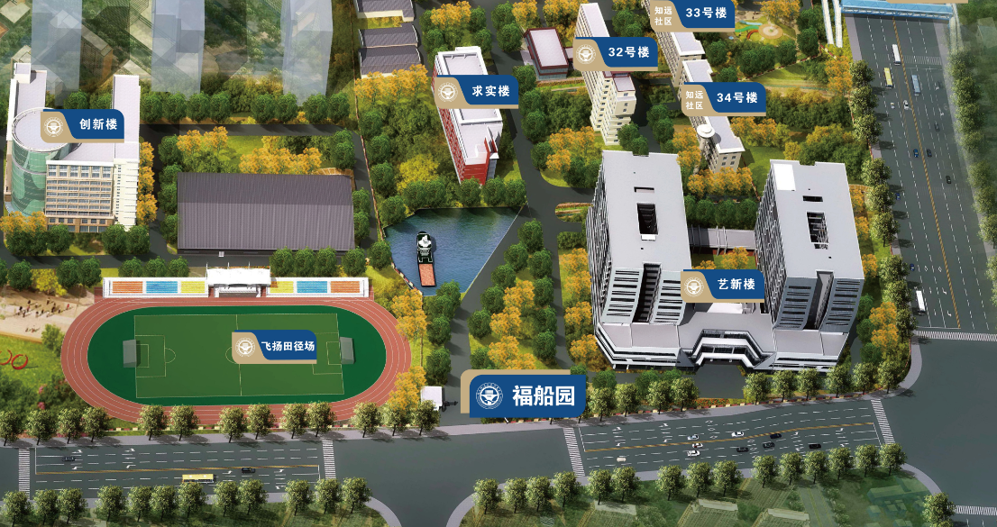
图1 赛场位置图
（二）赛场分布图
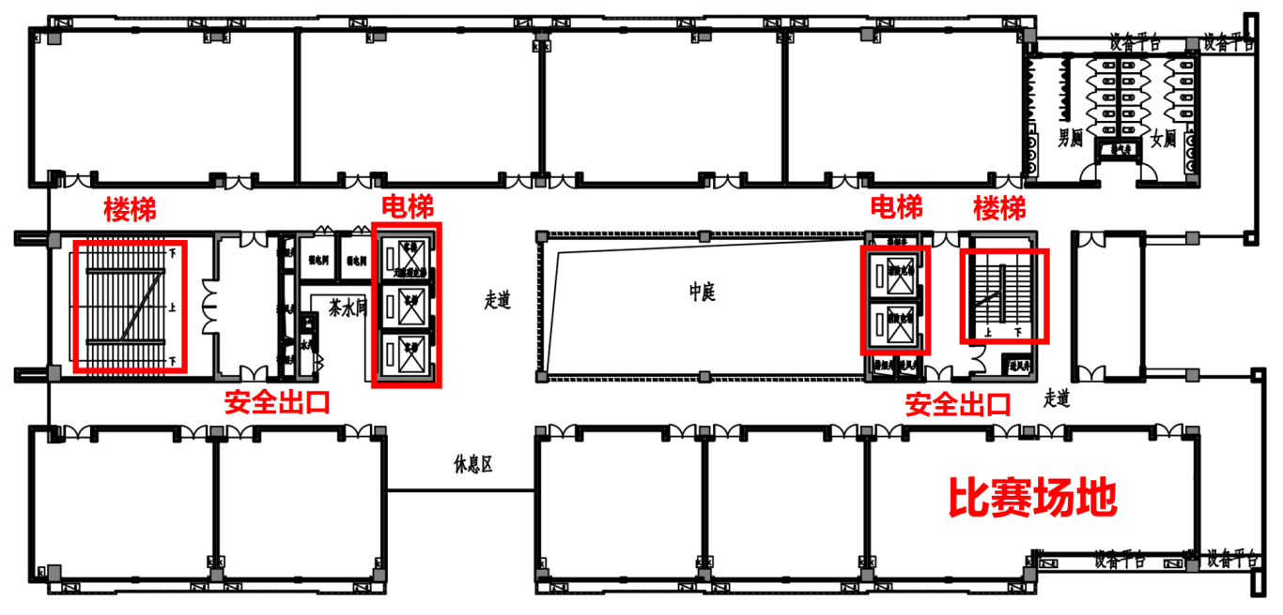

图2 赛场1艺新楼8楼
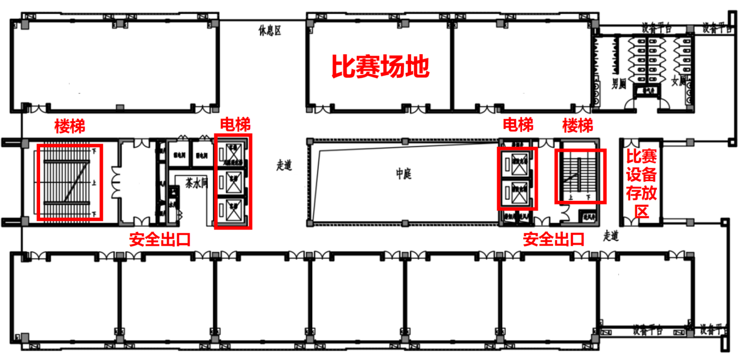
图3 赛场2艺新楼9楼

六、服务接待
（一）报到时间和地点：
参赛代表队报到时间为1月8日-9日（报到截止时间9日14:00时），报到地点为：福建船政交通职业学院福船园求实楼一楼。
参赛队 | 住宿宾馆 | 承办方在宾馆有关联系人 | 电话
福建船政交通职业学院代表队 | 宾馆名称：学院培训中心  地址：福州市仓山区首山路116号  联系电话：  谢经理13559442069 | 林 晨 | 18459110639
福建信息职业技术学院代表队 | 宾馆名称：学院培训中心  地址：福州市仓山区首山路116号  联系电话：  谢经理13559442069 | 林 晨 | 18459110639
厦门城市职业学院代表队 | 宾馆名称：学院培训中心  地址：福州市仓山区首山路116号  联系电话：  谢经理13559442069 | 林 晨 | 18459110639
厦门南洋职业学院代表队 | 宾馆名称：学院培训中心  地址：福州市仓山区首山路116号  联系电话：  谢经理13559442069 | 林 晨 | 18459110639
福建水利电力职业技术学院代表队 | 宾馆名称：学院培训中心  地址：福州市仓山区首山路116号  联系电话：  谢经理13559442069 | 林 晨 | 18459110639
福州职业技术学院代表队 | 宾馆名称：学院培训中心  地址：福州市仓山区首山路116号  联系电话：  谢经理13559442069 | 林 晨 | 18459110639
漳州科技职业学院代表队 | 宾馆名称：学院培训中心  地址：福州市仓山区首山路116号  联系电话：  谢经理13559442069 | 林 晨 | 18459110639
湄洲湾职业技术学院代表队 | 宾馆名称：学院培训中心  地址：福州市仓山区首山路116号  联系电话：  谢经理13559442069 | 林 晨 | 18459110639
福州黎明职业技术学院代表队 | 宾馆名称：学院培训中心  地址：福州市仓山区首山路116号  联系电话：  谢经理13559442069 | 林 晨 | 18459110639
福建林业职业技术学院代表队 | 宾馆名称：学院培训中心  地址：福州市仓山区首山路116号  联系电话：  谢经理13559442069 | 林 晨 | 18459110639
武夷山职业学院代表队 | 宾馆名称：学院培训中心  地址：福州市仓山区首山路116号  联系电话：  谢经理13559442069 | 林 晨 | 18459110639
厦门海洋职业技术学院代表队 | 宾馆名称：学院培训中心  地址：福州市仓山区首山路116号  联系电话：  谢经理13559442069 | 林 晨 | 18459110639
福建船政交通职业学院代表队 | 宾馆名称：学院培训中心  地址：福州市仓山区首山路116号  联系电话：  谢经理13559442069 | 林 晨 | 18459110639
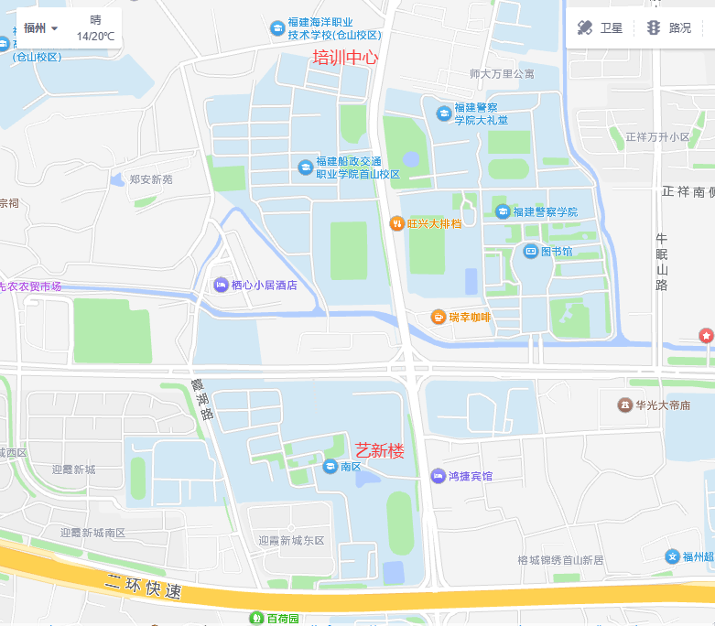
（二）用餐安排
1.用餐由赛道执委会统一安排，费用由各个参赛队自理。
2.参赛队成员如对餐饮有特殊要求，请领队与赛道执委会反映。
3.各个参赛队一定要注意饮食卫生，预防疾病发生。
 | 早餐 | 午餐 | 晚餐
时间 | 6:30-8:30 | 11:00-13:00 | 17:00-19:00
地点 | 各食堂 | 各食堂 | 各食堂
形式 | 比赛期间选手午餐和晚餐由承办校统一安排。指导教师和没有比赛任务的选手可在各食堂自行用餐，费用自理。

七、安保须知
（一）赛事安保规定
1.比赛期间所有车辆、人员需凭证进入赛区。
2.严禁携带易燃易爆等危险品入内。
3.比赛现场内应参照相关职业岗位的要求做好在场人员必要的劳动保护。在具有危险性的操作环节，选手要严防出现错误操作，如出现安全事故裁判员可中止参赛队的比赛。
（二）参赛队安全职责
1.各参赛单位须制定相关安全管理制度，落实安全责任制，参赛队领队为第一责任人，与竞赛基地共同确保参赛期间参赛人员的人身及财产安全。
2.各参赛队须为参赛选手购买大赛期间的人身意外伤害保险。
3.各参赛单位须加强对参赛人员的安全管理及教育，并与赛场安全管理对接。
（三）发生重大事故的应急措施
1.比赛期间发生意外事故时，发现者应在第一时间报告赛道执委会，赛道执委会应立即上报竞赛基地执委会，并采取措施，避免事态扩大。竞赛基地执委会应立即启动预案予以解决并向省职教中心报告。出现重大安全问题的赛道可以停赛，是否停赛由省教育厅决定。事后，竞赛基地执委会应向省教育厅报告详细情况。
2.迅速组织有关人员按疏通通道进行疏散，保证参赛人员的安全。
3.充分利用就近灭火器或水源及时组织人员扑救。
4.电力供应确保大赛供电正常。
5.停电期间立即启用应急灯，保障组成员应控制好人员活动，听从指挥，保证大赛正常进行。
（四）医疗服务措施
1.赛场内设有医务室，由专业医护人员进行服务。
2.校内急救中心随时待命，同时在医院开设绿色通道，确保参赛人员及时得到救护和医治。
突发事件联系人：陈宏意（13110883065）

八、参赛队名单
（一）轨道交通运输赛道参赛人数简明表
序号 | 赛道 | 代表队 | 领队 | 指导老师 | 选手 | 小计
1 | 轨道交通运输赛道 | 厦门城市职业学院代表队一队 | 1 | 2 | 4 | 7
2 | 轨道交通运输赛道 | 厦门城市职业学院代表队二队 | 1 | 2 | 4 | 6
3 | 轨道交通运输赛道 | 福建水利电力职业技术学院代表队一队 | 1 | 2 | 4 | 7
4 | 轨道交通运输赛道 | 福建水利电力职业技术学院代表队二队 | 1 | 2 | 3 | 6
5 | 轨道交通运输赛道 | 漳州科技职业学院代表队一队 | 1 | 2 | 4 | 6
6 | 轨道交通运输赛道 | 福州职业技术学院代表队一队 | 1 | 2 | 4 | 7
7 | 轨道交通运输赛道 | 福州职业技术学院代表队二队 | 1 | 2 | 4 | 7
8 | 轨道交通运输赛道 | 福州黎明职业技术学院代表队一队 | 1 | 2 | 4 | 6
9 | 轨道交通运输赛道 | 厦门南洋职业学院代表队一队 | 1 | 2 | 3 | 5
10 | 轨道交通运输赛道 | 厦门南洋职业学院代表队二队 | 1 | 2 | 3 | 6
11 | 轨道交通运输赛道 | 湄洲湾职业技术学院代表队一队 | 1 | 2 | 3 | 5
12 | 轨道交通运输赛道 | 厦门海洋职业技术学院代表队一队 | 1 | 2 | 3 | 5
13 | 轨道交通运输赛道 | 福建船政交通职业学院代表队一队 | 1 | 2 | 4 | 6
14 | 轨道交通运输赛道 | 福建船政交通职业学院代表队二队 | 1 | 2 | 4 | 7
15 | 轨道交通运输赛道 | 福建信息职业技术学院代表队一队 | 1 | 2 | 3 | 6
16 | 轨道交通运输赛道 | 福建林业职业技术学院代表队一队 | 1 | 2 | 4 | 7
17 | 轨道交通运输赛道 | 福建林业职业技术学院代表队二队 | 1 | 2 | 4 | 7
18 | 轨道交通运输赛道 | 武夷山职业学院代表队一队 | 1 | 2 | 4 | 6
合 计 |  |  |  |  |  | 107

（二）各参赛队领队、选手及指导教师名单

1.高职组轨道交通运输赛道
序号 | 代表队 | 队伍名称 | 身份类型 | 姓名 | 性别 | 参赛学校 | 手机号码
1 | 厦门城市职业学院代表队 | 厦门城市职业学院代表队一队 | 领队 | 陈国强 |  | 厦门城市职业学院 | 18650168585
1 | 厦门城市职业学院代表队 | 厦门城市职业学院代表队一队 | 第一指导老师 | 吴延芳 |  | 厦门城市职业学院 | 18750905707
1 | 厦门城市职业学院代表队 | 厦门城市职业学院代表队一队 | 第二指导老师 | 林晓锋 |  | 厦门城市职业学院 | 18860077779
1 | 厦门城市职业学院代表队 | 厦门城市职业学院代表队一队 | 参赛选手1 | 曹茜霖 | 男 | 厦门城市职业学院
1 | 厦门城市职业学院代表队 | 厦门城市职业学院代表队一队 | 参赛选手2 | 游心慧 | 女 | 厦门城市职业学院
1 | 厦门城市职业学院代表队 | 厦门城市职业学院代表队一队 | 参赛选手3 | 董桓洲 | 男 | 厦门城市职业学院
1 | 厦门城市职业学院代表队 | 厦门城市职业学院代表队一队 | 参赛选手4 | 郑源鑫 | 男 | 厦门城市职业学院
2 | 厦门城市职业学院代表队 | 厦门城市职业学院代表队二队 | 领队 | 陈国强 |  | 厦门城市职业学院 | 18650168585
2 | 厦门城市职业学院代表队 | 厦门城市职业学院代表队二队 | 第一指导老师 | 陈国强 |  | 厦门城市职业学院 | 18650168585
2 | 厦门城市职业学院代表队 | 厦门城市职业学院代表队二队 | 第二指导老师 | 黄丹辉 |  | 厦门城市职业学院 | 13950056612
2 | 厦门城市职业学院代表队 | 厦门城市职业学院代表队二队 | 参赛选手1 | 刘玉鹭 | 男 | 厦门城市职业学院
2 | 厦门城市职业学院代表队 | 厦门城市职业学院代表队二队 | 参赛选手2 | 林后材 | 男 | 厦门城市职业学院
2 | 厦门城市职业学院代表队 | 厦门城市职业学院代表队二队 | 参赛选手3 | 叶凌晟 | 男 | 厦门城市职业学院
2 | 厦门城市职业学院代表队 | 厦门城市职业学院代表队二队 | 参赛选手4 | 彭俊杰 | 男 | 厦门城市职业学院
3 | 福建水利电力职业技术学院代表队 | 福建水利电力职业技术学院代表队一队 | 领队 | 许培德 |  | 福建水利电力职业技术学院 | 15859875552
3 | 福建水利电力职业技术学院代表队 | 福建水利电力职业技术学院代表队一队 | 第一指导老师 | 邹振兴 |  | 福建水利电力职业技术学院 | 15985799996
3 | 福建水利电力职业技术学院代表队 | 福建水利电力职业技术学院代表队一队 | 第二指导老师 | 罗鑫龙 |  | 福建水利电力职业技术学院 | 18018598659
3 | 福建水利电力职业技术学院代表队 | 福建水利电力职业技术学院代表队一队 | 参赛选手1 | 叶鹭琦 | 男 | 福建水利电力职业技术学院
3 | 福建水利电力职业技术学院代表队 | 福建水利电力职业技术学院代表队一队 | 参赛选手2 | 陈桃 | 女 | 福建水利电力职业技术学院
3 | 福建水利电力职业技术学院代表队 | 福建水利电力职业技术学院代表队一队 | 参赛选手3 | 林俊鹏 | 男 | 福建水利电力职业技术学院
3 | 福建水利电力职业技术学院代表队 | 福建水利电力职业技术学院代表队一队 | 参赛选手4 | 王浩翔 | 男 | 福建水利电力职业技术学院

序号 | 代表队 | 队伍名称 | 身份类型 | 姓名 | 性别 | 参赛学校 | 手机号码
4 | 福建水利电力职业技术学院代表队 | 福建水利电力职业技术学院代表队二队 | 领队 | 许培德 |  | 福建水利电力职业技术学院 | 15859875552
4 | 福建水利电力职业技术学院代表队 | 福建水利电力职业技术学院代表队二队 | 第一指导老师 | 李忠良 |  | 福建水利电力职业技术学院 | 15959808187
4 | 福建水利电力职业技术学院代表队 | 福建水利电力职业技术学院代表队二队 | 第二指导老师 | 官媛 |  | 福建水利电力职业技术学院 | 15659897392
4 | 福建水利电力职业技术学院代表队 | 福建水利电力职业技术学院代表队二队 | 参赛选手1 | 张涛 | 男 | 福建水利电力职业技术学院
4 | 福建水利电力职业技术学院代表队 | 福建水利电力职业技术学院代表队二队 | 参赛选手2 | 简旭 | 男 | 福建水利电力职业技术学院
4 | 福建水利电力职业技术学院代表队 | 福建水利电力职业技术学院代表队二队 | 参赛选手3 | 许智威 | 男 | 福建水利电力职业技术学院
5 | 漳州科技职业学院代表队 | 漳州科技职业学院代表队一队 | 领队 | 衣佳钰 |  | 漳州科技职业学院 | 15960666818
5 | 漳州科技职业学院代表队 | 漳州科技职业学院代表队一队 | 第一指导老师 | 衣佳钰 |  | 漳州科技职业学院 | 15960666818
5 | 漳州科技职业学院代表队 | 漳州科技职业学院代表队一队 | 第二指导老师 | 沈苗如 |  | 漳州科技职业学院 | 15759689920
5 | 漳州科技职业学院代表队 | 漳州科技职业学院代表队一队 | 参赛选手1 | 吴雨梦 | 女 | 漳州科技职业学院
5 | 漳州科技职业学院代表队 | 漳州科技职业学院代表队一队 | 参赛选手2 | 吴欣怡 | 女 | 漳州科技职业学院
5 | 漳州科技职业学院代表队 | 漳州科技职业学院代表队一队 | 参赛选手3 | 章淑琳 | 女 | 漳州科技职业学院
5 | 漳州科技职业学院代表队 | 漳州科技职业学院代表队一队 | 参赛选手4 | 陈佳瑜 | 女 | 漳州科技职业学院
6 | 福州职业技术学院代表队 | 福州职业技术学院代表队一队 | 领队 | 陈天凡 |  | 福州职业技术学院 | 13600809760
6 | 福州职业技术学院代表队 | 福州职业技术学院代表队一队 | 第一指导老师 | 史本杰 |  | 福州职业技术学院 | 18359160700
6 | 福州职业技术学院代表队 | 福州职业技术学院代表队一队 | 第二指导老师 | 张翀 |  | 福州职业技术学院 | 15880078077
6 | 福州职业技术学院代表队 | 福州职业技术学院代表队一队 | 参赛选手1 | 颜晶晶 | 女 | 福州职业技术学院
6 | 福州职业技术学院代表队 | 福州职业技术学院代表队一队 | 参赛选手2 | 林紫莹 | 女 | 福州职业技术学院
6 | 福州职业技术学院代表队 | 福州职业技术学院代表队一队 | 参赛选手3 | 孙晨希 | 女 | 福州职业技术学院
6 | 福州职业技术学院代表队 | 福州职业技术学院代表队一队 | 参赛选手4 | 邹雅凤 | 女 | 福州职业技术学院

序号 | 代表队 | 队伍名称 | 身份类型 | 姓名 | 性别 | 参赛学校 | 手机号码
7 | 福州职业技术学院代表队 | 福州职业技术学院代表队二队 | 领队 | 陈天凡 |  | 福州职业技术学院 | 13600809760
7 | 福州职业技术学院代表队 | 福州职业技术学院代表队二队 | 第一指导老师 | 林昊 |  | 福州职业技术学院 | 15806024481
7 | 福州职业技术学院代表队 | 福州职业技术学院代表队二队 | 第二指导老师 | 檀丛啸 |  | 福州职业技术学院 | 18649717610
7 | 福州职业技术学院代表队 | 福州职业技术学院代表队二队 | 参赛选手1 | 钟建雄 | 男 | 福州职业技术学院
7 | 福州职业技术学院代表队 | 福州职业技术学院代表队二队 | 参赛选手2 | 黄鑫 | 男 | 福州职业技术学院
7 | 福州职业技术学院代表队 | 福州职业技术学院代表队二队 | 参赛选手3 | 叶富强 | 男 | 福州职业技术学院
7 | 福州职业技术学院代表队 | 福州职业技术学院代表队二队 | 参赛选手4 | 俞浩杰 | 男 | 福州职业技术学院
8 | 福州黎明职业技术学院代表队 | 福州黎明职业技术学院代表队一队 | 领队 | 余红 |  | 福州黎明职业技术学院 | 18060734791
8 | 福州黎明职业技术学院代表队 | 福州黎明职业技术学院代表队一队 | 第一指导老师 | 余红 |  | 福州黎明职业技术学院 | 18060734791
8 | 福州黎明职业技术学院代表队 | 福州黎明职业技术学院代表队一队 | 第二指导老师 | 邓安艳 |  | 福州黎明职业技术学院 | 18885422872
8 | 福州黎明职业技术学院代表队 | 福州黎明职业技术学院代表队一队 | 参赛选手1 | 沈鑫棋 | 男 | 福州黎明职业技术学院
8 | 福州黎明职业技术学院代表队 | 福州黎明职业技术学院代表队一队 | 参赛选手2 | 陈涓涓 | 女 | 福州黎明职业技术学院
8 | 福州黎明职业技术学院代表队 | 福州黎明职业技术学院代表队一队 | 参赛选手3 | 郑文静 | 女 | 福州黎明职业技术学院
8 | 福州黎明职业技术学院代表队 | 福州黎明职业技术学院代表队一队 | 参赛选手4 | 陈忠圣 | 男 | 福州黎明职业技术学院
9 | 厦门南洋职业学院代表队 | 厦门南洋职业学院代表队一队 | 领队 | 汤旺军 |  | 厦门南洋职业学院 | 15880593717
9 | 厦门南洋职业学院代表队 | 厦门南洋职业学院代表队一队 | 第一指导老师 | 汤旺军 |  | 厦门南洋职业学院 | 15880593717
9 | 厦门南洋职业学院代表队 | 厦门南洋职业学院代表队一队 | 第二指导老师 | 沈伟龙 |  | 厦门南洋职业学院 | 13695022711
9 | 厦门南洋职业学院代表队 | 厦门南洋职业学院代表队一队 | 参赛选手1 | 林欣妍 | 女 | 厦门南洋职业学院
9 | 厦门南洋职业学院代表队 | 厦门南洋职业学院代表队一队 | 参赛选手2 | 许榆鸿 | 女 | 厦门南洋职业学院
9 | 厦门南洋职业学院代表队 | 厦门南洋职业学院代表队一队 | 参赛选手3 | 陈柏颖 | 女 | 厦门南洋职业学院

序号 | 代表队 | 队伍名称 | 身份类型 | 姓名 | 性别 | 参赛学校 | 手机号码
10 | 厦门南洋职业学院代表队 | 厦门南洋职业学院代表队二队 | 领队 | 汤旺军 |  | 厦门南洋职业学院 | 15880593717
10 | 厦门南洋职业学院代表队 | 厦门南洋职业学院代表队二队 | 第一指导老师 | 江昊玥 |  | 厦门南洋职业学院 | 15159256079
10 | 厦门南洋职业学院代表队 | 厦门南洋职业学院代表队二队 | 第二指导老师 | 陈文婷 |  | 厦门南洋职业学院 | 18959198180
10 | 厦门南洋职业学院代表队 | 厦门南洋职业学院代表队二队 | 参赛选手1 | 林文燕 | 女 | 厦门南洋职业学院
10 | 厦门南洋职业学院代表队 | 厦门南洋职业学院代表队二队 | 参赛选手2 | 黄欣颖 | 女 | 厦门南洋职业学院
10 | 厦门南洋职业学院代表队 | 厦门南洋职业学院代表队二队 | 参赛选手3 | 唐佳婧 | 女 | 厦门南洋职业学院
11 | 湄洲湾职业技术学院代表队 | 湄洲湾职业技术学院代表队一队 | 领队 | 陈珊 |  | 湄洲湾职业技术学院 | 18270875009
11 | 湄洲湾职业技术学院代表队 | 湄洲湾职业技术学院代表队一队 | 第一指导老师 | 陈珊 |  | 湄洲湾职业技术学院 | 18270875009
11 | 湄洲湾职业技术学院代表队 | 湄洲湾职业技术学院代表队一队 | 第二指导老师 | 郭小芳 |  | 湄洲湾职业技术学院 | 13607528676
11 | 湄洲湾职业技术学院代表队 | 湄洲湾职业技术学院代表队一队 | 参赛选手1 | 林智超 | 男 | 湄洲湾职业技术学院
11 | 湄洲湾职业技术学院代表队 | 湄洲湾职业技术学院代表队一队 | 参赛选手2 | 孙宇翔 | 男 | 湄洲湾职业技术学院
11 | 湄洲湾职业技术学院代表队 | 湄洲湾职业技术学院代表队一队 | 参赛选手3 | 蒋艺阳 | 男 | 湄洲湾职业技术学院
12 | 厦门海洋职业技术学院代表队 | 厦门海洋职业技术学院代表队一队 | 领队 | 吕辉停 |  | 厦门海洋职业技术学院 | 15060720298
12 | 厦门海洋职业技术学院代表队 | 厦门海洋职业技术学院代表队一队 | 第一指导老师 | 吕辉停 |  | 厦门海洋职业技术学院 | 15060720298
12 | 厦门海洋职业技术学院代表队 | 厦门海洋职业技术学院代表队一队 | 第二指导老师 | 郑茂江 |  | 厦门海洋职业技术学院 | 18159881949
12 | 厦门海洋职业技术学院代表队 | 厦门海洋职业技术学院代表队一队 | 参赛选手1 | 刘育恒 | 男 | 厦门海洋职业技术学院
12 | 厦门海洋职业技术学院代表队 | 厦门海洋职业技术学院代表队一队 | 参赛选手2 | 孙旭鹏 | 男 | 厦门海洋职业技术学院
12 | 厦门海洋职业技术学院代表队 | 厦门海洋职业技术学院代表队一队 | 参赛选手3 | 黄俊鑫 | 男 | 厦门海洋职业技术学院

序号 | 代表队 | 队伍名称 | 身份类型 | 姓名 | 性别 | 参赛学校 | 手机号码
13 | 福建船政交通职业学院代表队 | 福建船政交通职业学院代表队一队 | 领队 | 陈天炎 |  | 福建船政交通职业学院 | 18950297323
13 | 福建船政交通职业学院代表队 | 福建船政交通职业学院代表队一队 | 第一指导老师 | 张永志 |  | 福建船政交通职业学院 | 15750863692
13 | 福建船政交通职业学院代表队 | 福建船政交通职业学院代表队一队 | 第二指导老师 | 陈天炎 |  | 福建船政交通职业学院 | 18950297323
13 | 福建船政交通职业学院代表队 | 福建船政交通职业学院代表队一队 | 参赛选手1 | 李玮杰 | 男 | 福建船政交通职业学院
13 | 福建船政交通职业学院代表队 | 福建船政交通职业学院代表队一队 | 参赛选手2 | 王希盈 | 女 | 福建船政交通职业学院
13 | 福建船政交通职业学院代表队 | 福建船政交通职业学院代表队一队 | 参赛选手3 | 林智贤 | 男 | 福建船政交通职业学院
13 | 福建船政交通职业学院代表队 | 福建船政交通职业学院代表队一队 | 参赛选手4 | 曾振槟 | 男 | 福建船政交通职业学院
14 | 福建船政交通职业学院代表队 | 福建船政交通职业学院代表队二队 | 领队 | 陈宏意 |  | 福建船政交通职业学院 | 13110883065
14 | 福建船政交通职业学院代表队 | 福建船政交通职业学院代表队二队 | 第一指导老师 | 郭家建 |  | 福建船政交通职业学院 | 15859098736
14 | 福建船政交通职业学院代表队 | 福建船政交通职业学院代表队二队 | 第二指导老师 | 曾晓莹 |  | 福建船政交通职业学院 | 18850100892
14 | 福建船政交通职业学院代表队 | 福建船政交通职业学院代表队二队 | 参赛选手1 | 郑万强 | 男 | 福建船政交通职业学院
14 | 福建船政交通职业学院代表队 | 福建船政交通职业学院代表队二队 | 参赛选手2 | 周清兰 | 女 | 福建船政交通职业学院
14 | 福建船政交通职业学院代表队 | 福建船政交通职业学院代表队二队 | 参赛选手3 | 李豪 | 男 | 福建船政交通职业学院
14 | 福建船政交通职业学院代表队 | 福建船政交通职业学院代表队二队 | 参赛选手4 | 顾悦晗 | 女 | 福建船政交通职业学院
15 | 福建信息职业技术学院代表队 | 福建信息职业技术学院代表队一队 | 领队 | 林凤功 |  | 福建信息职业技术学院 | 18963930918
15 | 福建信息职业技术学院代表队 | 福建信息职业技术学院代表队一队 | 第一指导老师 | 翁伟 |  | 福建信息职业技术学院 | 13178113850
15 | 福建信息职业技术学院代表队 | 福建信息职业技术学院代表队一队 | 第二指导老师 | 陈培杰 |  | 福建信息职业技术学院 | 18150430205
15 | 福建信息职业技术学院代表队 | 福建信息职业技术学院代表队一队 | 参赛选手1 | 吴育涵 | 男 | 福建信息职业技术学院
15 | 福建信息职业技术学院代表队 | 福建信息职业技术学院代表队一队 | 参赛选手2 | 刘航伟 | 男 | 福建信息职业技术学院
15 | 福建信息职业技术学院代表队 | 福建信息职业技术学院代表队一队 | 参赛选手3 | 张铭如 | 女 | 福建信息职业技术学院

序号 | 代表队 | 队伍名称 | 身份类型 | 姓名 | 性别 | 参赛学校 | 手机号码
16 | 福建林业职业技术学院代表队 | 福建林业职业技术学院代表队一队 | 领队 | 孙华 |  | 福建林业职业技术学院 | 18094174895
16 | 福建林业职业技术学院代表队 | 福建林业职业技术学院代表队一队 | 第一指导老师 | 罗昌财 |  | 福建林业职业技术学院 | 13616991052
16 | 福建林业职业技术学院代表队 | 福建林业职业技术学院代表队一队 | 第二指导老师 | 雷杰 |  | 福建林业职业技术学院 | 13055524327
16 | 福建林业职业技术学院代表队 | 福建林业职业技术学院代表队一队 | 参赛选手1 | 陈贵堡 | 男 | 福建林业职业技术学院
16 | 福建林业职业技术学院代表队 | 福建林业职业技术学院代表队一队 | 参赛选手2 | 姚欣怡 | 女 | 福建林业职业技术学院
16 | 福建林业职业技术学院代表队 | 福建林业职业技术学院代表队一队 | 参赛选手3 | 俞雯慧 | 女 | 福建林业职业技术学院
16 | 福建林业职业技术学院代表队 | 福建林业职业技术学院代表队一队 | 参赛选手4 | 刘康 | 男 | 福建林业职业技术学院
17 | 福建林业职业技术学院代表队 | 福建林业职业技术学院代表队二队 | 领队 | 孙华 |  | 福建林业职业技术学院 | 18094174895
17 | 福建林业职业技术学院代表队 | 福建林业职业技术学院代表队二队 | 第一指导老师 | 高昕 |  | 福建林业职业技术学院 | 13696885172
17 | 福建林业职业技术学院代表队 | 福建林业职业技术学院代表队二队 | 第二指导老师 | 罗莹 |  | 福建林业职业技术学院 | 15280783040
17 | 福建林业职业技术学院代表队 | 福建林业职业技术学院代表队二队 | 参赛选手1 | 张黄宗 | 男 | 福建林业职业技术学院
17 | 福建林业职业技术学院代表队 | 福建林业职业技术学院代表队二队 | 参赛选手2 | 叶慧文 | 女 | 福建林业职业技术学院
17 | 福建林业职业技术学院代表队 | 福建林业职业技术学院代表队二队 | 参赛选手3 | 叶盛林 | 男 | 福建林业职业技术学院
17 | 福建林业职业技术学院代表队 | 福建林业职业技术学院代表队二队 | 参赛选手4 | 张昱阳 | 男 | 福建林业职业技术学院
18 | 武夷山职业学院代表队 | 武夷山职业学院代表队一队 | 领队 | 辛雅玥 |  | 武夷山职业学院 | 15011991095
18 | 武夷山职业学院代表队 | 武夷山职业学院代表队一队 | 第一指导老师 | 辛雅玥 |  | 武夷山职业学院 | 15011991095
18 | 武夷山职业学院代表队 | 武夷山职业学院代表队一队 | 第二指导老师 | 马佳慧 |  | 武夷山职业学院 | 18790693207
18 | 武夷山职业学院代表队 | 武夷山职业学院代表队一队 | 参赛选手1 | 魏诗婷 | 女 | 武夷山职业学院
18 | 武夷山职业学院代表队 | 武夷山职业学院代表队一队 | 参赛选手2 | 阮梓涵 | 女 | 武夷山职业学院
18 | 武夷山职业学院代表队 | 武夷山职业学院代表队一队 | 参赛选手3 | 朱珠 | 女 | 武夷山职业学院
18 | 武夷山职业学院代表队 | 武夷山职业学院代表队一队 | 参赛选手4 | 王思维 | 男 | 武夷山职业学院



